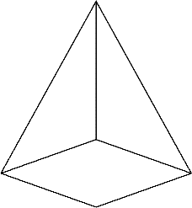
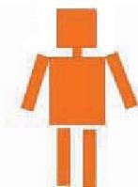
ONOMA:
Με βοηθάνε οι σελίδες
28-29 του βιβλίου μου.
κύβος
κύλινδρος

ΜΑΘΗΜΑΤΙΚΑ 6η ΕΝΟΤΗΤΑ
Κεφ. 40 Γεωμετρικά σχήματα
- Γράφω το όνομα κάθε γεωμετρικού σχήματος.

- Ενώνω το κάθε γεωμετρικό στερεό με το όνομά του.

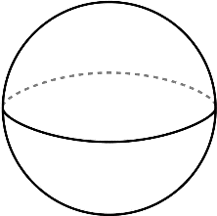
σφαίρα
στερεό
ορθογώνιο
πυραμίδα

